INTEGRATED ELECTRICITY MANAGEMENT BASED ON
IOT TIME SCHEDULING SYSTEM

Randy Rahmanto¹, Sulistyo Widodo²
^{1, 2)} Universitas Dian Nusantara, Jakarta, Indonesia

Corresponding author
E-mail: randy.rahmanto@undira.ac.id

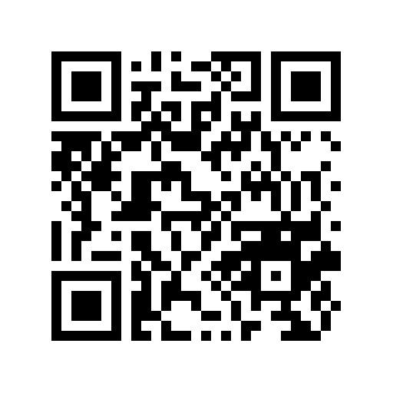  Diterima : 15/11/2023  Direvisi : 3/12/2023  Dipublikasi : 18/9/2023 | Abstrak: Penelitian tentang Integrated Electricity Management Based on IoT Time Scheduling System dilakukan karena meningkatnya permintaan listrik yang mengakibatkan masalah pada infrastruktur kelistrikan. Untuk mengatasi masalah ini, Integrated Electricity Management Based on IoT Time Scheduling System dapat menjadi solusi yang efektif. Sistem ini memungkinkan pengguna untuk memantau dan mengatur penggunaan listrik melalui perangkat IoT, serta menyediakan jadwal waktu untuk mengoperasikan perangkat listrik. Dalam penelitian ini, akan dilakukan studi literatur untuk mengetahui konsep dasar IoT dan manajemen energi. Selanjutnya, dilakukan analisa sistem dan perancangan berdasarkan studi literatur. Pengujian sistem akan dilakukan untuk memastikan keberhasilan implementasi. Analisis data akan dilakukan untuk mengevaluasi performa sistem. Hasil dari penelitian ini diharapkan dapat membantu mengoptimalkan penggunaan listrik, meningkatkan efisiensi energi, dan mengatasi masalah energi.  Kata Kunci: Integrated Electricity Management, IoT, Time Scheduling, Efisiensi Energi, Penghematan Energi.  Abstract: The research on Integrated Electricity Management Based on IoT Time Scheduling System is conducted due to the increasing demand for electricity, resulting in issues in the electrical infrastructure. To address this problem, Integrated Electricity Management Based on IoT Time Scheduling System can be an effective solution. This system allows users to monitor and control electricity usage through IoT devices, providing a schedule for operating electrical devices. In this research, a literature review will be conducted to understand the basic concepts of IoT and energy management. Subsequently, a system analysis and design will be carried out based on the literature review. System testing will be conducted to ensure successful implementation, and data analysis will be performed to evaluate system performance. The results of this research are expected to help optimize electricity usage, improve energy efficiency, and address energy issues.  Keywords: Integrated Electricity Management, IoT, Time Scheduling, Energy Efficiency, Energy Saving.

PENDAHULUAN
Pemanfaatan Internet of Things (IoT) dalam manajemen energi (Ur Rashid et al., 2020) telah menjadi isu yang semakin penting dalam beberapa tahun terakhir. Hal ini didukung oleh meningkatnya penggunaan perangkat IoT yang dapat dihubungkan ke jaringan internet untuk memonitor (Siddula et al., 2018) dan mengontrol penggunaan energi di berbagai lingkungan, termasuk di rumah, gedung, dan perkantoran. Namun, terdapat beberapa kendala dalam pengelolaan energi yang membutuhkan solusi inovatif, seperti koordinasi antara perangkat IoT yang berbeda, optimasi penggunaan energi secara otomatis, dan manajemen data yang efisien.

Dalam kaitannya dengan hal tersebut, Integrated Electricity Management Based on IoT Time Scheduling System merupakan solusi yang dapat diimplementasikan untuk mengatasi masalah dalam manajemen energi. Sistem ini menggabungkan penggunaan perangkat IoT dengan manajemen waktu dan jadwal untuk memonitor dan mengontrol penggunaan energi secara efektif (Yotov et al., 2020). Dalam penelitian ini, kami akan mempelajari lebih lanjut tentang sistem ini, bagaimana cara kerjanya, serta manfaatnya dalam pengelolaan energi yang efisien dan berkelanjutan.

Peningkatan penggunaan perangkat listrik di rumah tangga dan industri telah menyebabkan permintaan listrik meningkat. Hal ini mengakibatkan masalah pada infrastruktur kelistrikan, seperti overloading dan blackouts. Untuk mengatasi masalah ini, Integrated Electricity Management Based on IoT Time Scheduling System dapat menjadi solusi yang efektif. Sistem ini memungkinkan pengguna untuk memantau dan mengatur penggunaan listrik (Karpagam et al., 2023) melalui perangkat IoT, serta menyediakan jadwal waktu (Dong et al., 2023) untuk mengoperasikan perangkat listrik. Hal ini dapat membantu mengurangi beban listrik dan meningkatkan efisiensi penggunaan listrik. Dengan demikian, penelitian tentang pengembangan dan implementasi Integrated Electricity Management Based on IoT Time Scheduling System sangat relevan dan penting untuk dilakukan.

Beberapa penelitian telah dilakukan sebelumnya dalam hal ini. Sebagai contoh, (Saini et al., 2023) mengembangkan Cloud Energy Storage Management Including Smart Home Physical Parameters dimana penelitian tersebut mengembangkan terkait energy storage management berbasis cloud. (Ur Rashid et al., 2020) mengusulkan sebuah penelitian yang dapat meminimalkan cost penggunaan energy dengan judul An Improved Energy and Cost Minimization Scheme for Home Energy Management (HEM) in the Smart Grid Framework. (Force & Longe, 2022) membahas terkait dampak dari konsumsi energi dan dampak dari literasi energi dengan judul Impact of Energy Literacy on Energy Consumption, Expenditure and Management. Penelitian-penelitian ini menunjukkan bahwa teknologi dapat digunakan untuk mengoptimalkan penggunaan listrik dan efisiensi energi, dan menunjukkan potensi sistem manajemen energi berbasis IoT untuk mengatasi masalah energi.

KAJIAN PUSTAKA
Penelitian ini melakukan pengembangan sistem manajemen listrik terintegrasi berbasis IoT dengan menggunakan teknik penjadwalan waktu (Ekanayake et al., 2021). Penjadwalan waktu digunakan untuk mengatur konsumsi energi listrik pada perangkat di rumah sehingga konsumsi energi dapat diatur dan dikurangi secara efektif. Sistem ini akan terhubung ke internet dan diatur melalui aplikasi desktop ataupun mobile (responsive web app) (Cheuque et al., 2015) yang memungkinkan pengguna untuk mengatur jadwal penggunaan listrik mereka dengan mudah dan efisien.

Internet of Things (IoT) menurut (Recommendation ITU-T Y.2060, 2012) didefinisikan sebagai sebuah penemuan yang mampu menyelesaikan permasalahan yang ada melalui penggabungan teknologi dan dampak sosial, sementara itu jika ditinjau dari standarisasi secara teknik, IoT dapat digambarkan sebagai infrastruktur global untuk memenuhi kebutuhan informasi masyarakat, memungkinkan layanan canggih dengan interkoneksi baik secara fisik dan virtual berdasarkan pada yang telah ada dan perkembangan informasi serta teknologi komunikasi (ICT).

METODE PENELITIAN
Metode penelitian terkait Integrated Electricity Management Based on IoT Time Scheduling System dapat terlihat pada gambar berikut
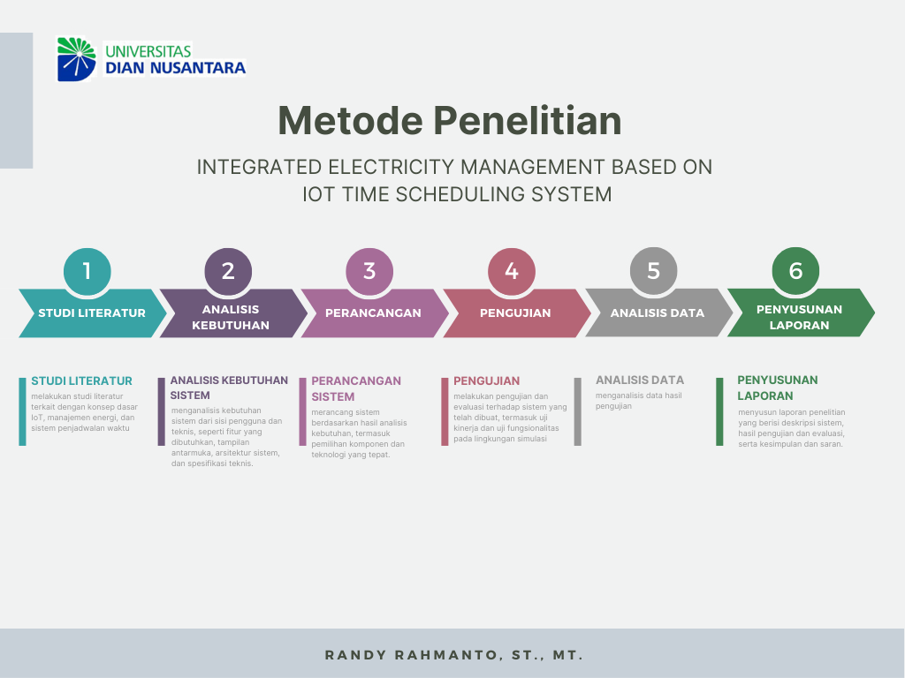
Gambar 1. Metode Penelitian
Metode penelitian yang digunakan adalah pendekatan kualitatif dengan fokus pada pengembangan sistem IoT dan manajemen energi. Pengumpulan data dilakukan dengan studi literatur serta pengujian sistem pada lingkungan simulasi yang telah dibuat. Hasil penelitian Integrated Electricity Management Based on IoT Time Scheduling System ini diharapkan dapat memberikan kontribusi dalam pengembangan teknologi terkait IoT dan manajemen energi yang lebih efisien dan terintegrasi.

HASIL DAN PEMBAHASAN
Pada penelitian ini, perancangan software berhasil dibuat dengan menggunakan aplikasi Visual Studio 2022 untuk coding¬-nya. Bahasa pemrograman yang digunakan adalah C# dengan Framework .NET 4.8 dan Arsitektur Model View Controller (MVC). Diagram alir alur kerja dari perangkat yang dibuat dapat terlihat pada gambar dibawah.
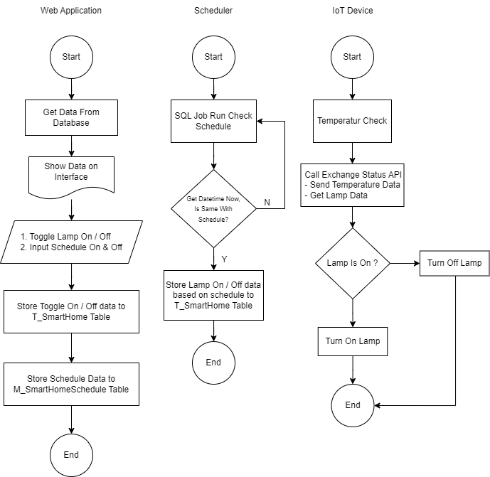
Gambar 4.2. Diagram alir alur kerja dari perangkat yang dibuat
Dapat terlihat pada Gambar 4.1, Web Application mengambil data dari database, kemudian data tersebut akan ditampilkan pada tampilan antarmuka aplikasi. User dapat mengatur lampu secara langsung dari toggle on / off dimana data tersebut akan tersimpan di table T_SmartHome, selain itu user juga dapat mengatur nyala lampu melalui scheduler yang kemudian akan disimpan pada table M_SmartHomeSchedule. Pada sisi scheduler, aka ada pengecekan melalui SQL Job yang akan lookup data schedule pada table M_SmartHomeSchedule. Jika waktu saat ini sama dengan data pada table tersebut, maka data on/off akan disimpan ke table T_SmartHome. Sementara di IoT Device akan melakukan pengecekan suhu dan kemudian melakukan pertukaran data dengan menyimpan data suhu serta mengambil data lampu on/off. Jika data on maka lampu akan menyala, tetapi jika data off maka lampu akan mati.
Berikut merupakan gambar struktur code dari aplikasi web yang telah dibuat.
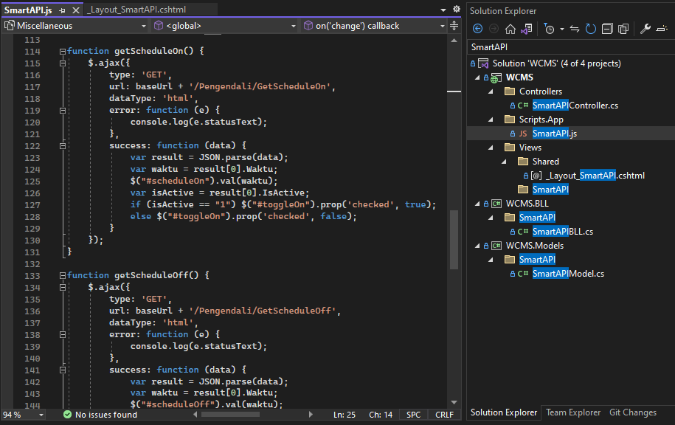
Gambar 3. Struktur Code dari Aplikasi Web
Setelah di publish pada server di website smarterasp.net, berikut adalah tampilan aplikasi web yang dapat menyalakan dan mematikan lampu, serta dapat mengatur kapan lampu hidup dan mati berdasarkan waktu.
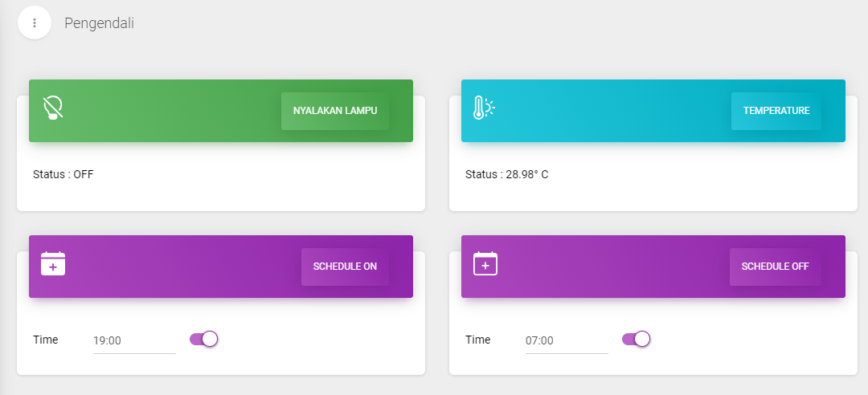
Gambar 4. Aplikasi Web untuk mengatur lampu
Dari sisi hardware, juga sudah dilakukan pembuatan prototype IoT yang dapat terhubung ke internet dan berkomunikasi dengan aplikasi web.

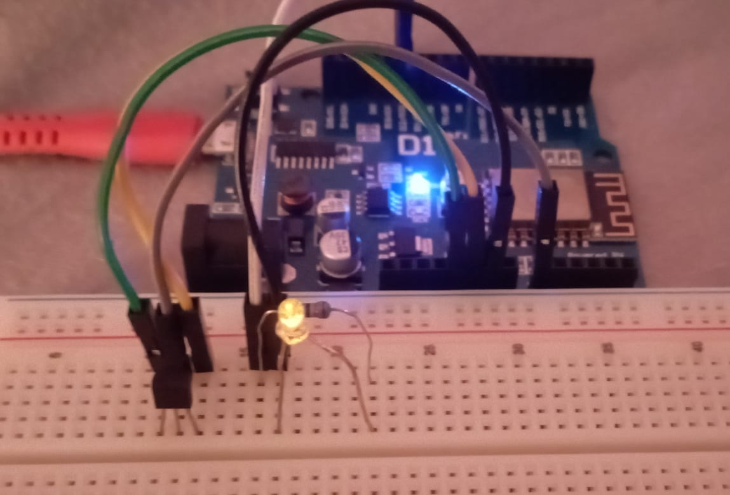
Gambar 5. Prototype IoT yang dapat dikendalikan berdasarkan pengaturan waktu
Untuk menguji interface pengendali, dapat dilakukan dengan mengkil tombol Nyalakan Lampu pada gambar 6. Setelah di klik, interface akan mengirimkan kode Lampu “ON” yang akan disimpan pada database di server. Gambar 7. menunjukkan kondisi lampu ON setelah di klik tombol Nyalakan Lampu.
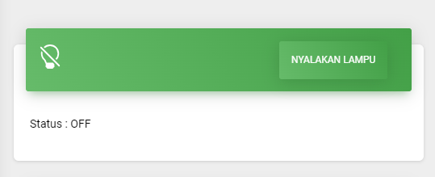
Gambar 6. Interface Pengendali Pada Saat Status Off
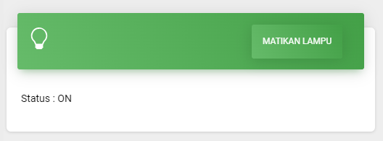
Gambar 7. Interface Pengendali Pada Saat Status On
Selain menyalakan dan mematikan lampu, aplikasi web juga bisa mengatur kapan lampu akan menyala dan kapan lampu akan padam. Dengan cara mengatur waktu ON dan OFF yang diperlihatkan pada gambar 8

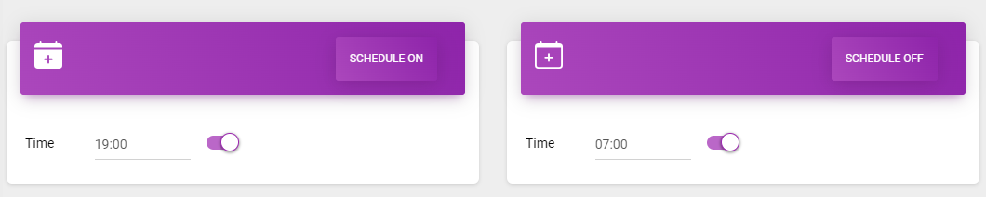
Gambar 8. Pengaturan waktu pada Aplikasi Web
Ketika device IoT melakukan perturkaran data melalui web service, respon dari Web API menunjukkan LampStatus “ON” baik ketika mendapatkan perintah langsung nyalakan lampu ataupun pada jam pengaturan schedule ON. Respon dari web API dapat dilihat pada gambar 9.
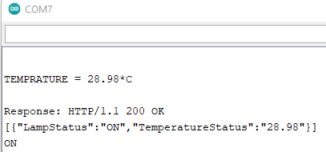
Gambar 9. Respon dari Web API ketika mendapat status ON
Ketika mendapatkan kode ON, device IoT akan menyalakan lampu LED. Gambar 10. Menunjukkan kondisi device ketika lampu LED menyala.
Gambar 10. Kondisi Lamp ON pada Device IoT
Sebaliknya, ketika device IoT melakukan perturkaran data melalui web service dan respon dari Web API menunjukkan LampStatus “OFF” baik ketika mendapatkan perintah langsung matikan lampu ataupun pada jam pengaturan schedule OFF. Respon dari web API dapat dilihat pada gambar 11.
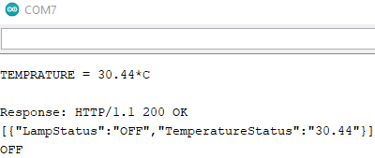
Gambar 11. Respon dari Web API ketika mendapat status OFF
Ketika mendapatkan kode OOFF, device IoT akan mematikan lampu LED. Gambar 12. Menunjukkan kondisi device ketika lampu LED padam.
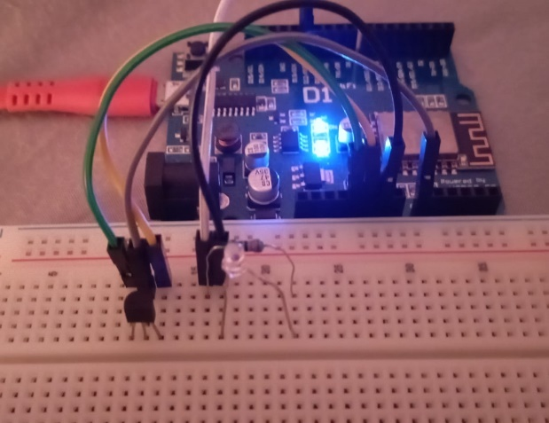
Gambar 12. Kondisi Lamp OFF pada Device IoT
Seluruh kegiatan yang dilakukan oleh device IoT dan interface akan disimpad di database SQL Server yang ada di server. Data dari beberapa hasil pengujian dapat dilihat pada gambar 13. dan 14.
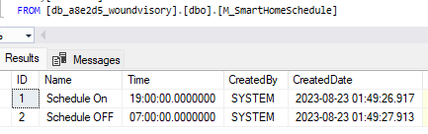
Gambar 13. Data Schedule Waktu On dan Off
Gambar 14 menunjukkan penyimpanan data schedule off dan on pada database SQL Server. Setiap kali user melakukan perubahan waktu pada aplikasi web, data tersebut akan disimpan pada table M_SmartHomeSchedule.
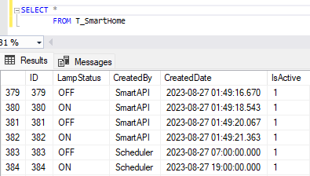
Gambar 14. Data Status Lampu
Gambar 14 menunjukkan penyimpanan data status lampu pada database SQL Server. Ketika melakukan perubahan ON/OFF dengan menggunakan tombol nyalakan lampu, maka data akan tersimpan dengan penanda CreatedBy SmartAPI, akan tetapi jika lampu dinyalakan atau dimatikan oleh scheduler, maka CreatedBy akan bernilai Scheduler.

KESIMPULAN DAN SARAN
Berdasarkan hasil perancangan dan analisa device dan aplikasi yang telah dibuat terdapat beberapa kesimpulan, yaitu:
- Device IoT dapat berfungsi dengan baik ketika mengirimkan data cloud server dengan menggunakan Web API.
- Interface Pengendali dapat berfungsi dengan baik ketika mengirimkan perintah untuk menyalakan dan mematikan lampu device IoT melalui internet.
- Interface Pengendali dapat berfungsi dengan baik ketika dilakukan pengaturan schedule waktu untuk menyalakan dan mematikan lampu
- Data-data dari Device IoT dan Interface Pengendali dapat disimpan dengan baik pada SQL Server di Cloud Server.
Pertukaran data dan pengendalian device IoT yang dirancang dapat berfungsi dengan sangat baik dan tersimpan di SQL Server pada Cloud Server. Kedepannya penggunaan teknologi AI dalam analisa keadaan misalnya terkait waktu ataupun cuaca dapat dilakukan untuk meningkatkan proses otomasi, sehingga tidak diperlukan lagi pengaturan manual menggunakan time scheduling system.

DAFTAR RUJUKAN
Cheuque, C., Baeza, F., Marquez, G., & Calderon, J. (2015). Towards to responsive web services for smart home LED control with Raspberry Pi. A first approach. 2015 34th International Conference of the Chilean Computer Science Society (SCCC), 1–4. https://doi.org/10.1109/SCCC.2015.7416594
Dong, X., Qi, Y., Zhu, C., Han, X., Zhao, J., & Nian, H. (2023). An optimal scheduling strategy for an integrated energy system considering user-side electricity and hydrogen demand response. 2023 IEEE 6th International Electrical and Energy Conference (CIEEC), 2773–2779. https://doi.org/10.1109/CIEEC58067.2023.10167333
Ekanayake, L. J., Nawarathna, R. D., Kodituwakku, S. R., Yapa, R. D., & Pinidiyaarachchi, A. J. (2021). A Systematic Approach for Scheduling IoT Devices for Effective Load Balancing Based on Deep Sleep. 2021 IEEE World AI IoT Congress (AIIoT), 0407–0412. https://doi.org/10.1109/AIIoT52608.2021.9454204
Force, T. S., & Longe, O. M. (2022). Impact of Energy Literacy on Energy Consumption, Expenditure and Management. 2022 IEEE Nigeria 4th International Conference on Disruptive Technologies for Sustainable Development (NIGERCON), 1–5. https://doi.org/10.1109/NIGERCON54645.2022.9803004
Karpagam, M., S, S. S., S, S., & S, S. (2023). Smart Energy Meter and Monitoring System using Internet of Things (IoT). 2023 International Conference on Intelligent Data Communication Technologies and Internet of Things (IDCIoT), 75–80. https://doi.org/10.1109/IDCIoT56793.2023.10053541
Nikolov, A., & Petrova-Antonova, D. (2022). Repository Platform for RESTful Web Services. 2022 International Conference Automatics and Informatics (ICAI), 292–297. https://doi.org/10.1109/ICAI55857.2022.9960066
Pandharbale, P., Mohanty, S. N., & Jagadev, A. K. (2020). Study of Recent Web Service Recommendation Methods. 2020 2nd International Conference on Innovative Mechanisms for Industry Applications (ICIMIA), 692–695. https://doi.org/10.1109/ICIMIA48430.2020.9074853
Recommendation ITU-T Y.2060. (2012, June). Overview of the Internet of things ITU-T Y.2060. https://www.itu.int/rec/T-REC-Y.2060-201206-I
Reetishwaree, S., & Hurbungs, V. (2020). Evaluating the performance of SQL and NoSQL databases in an IoT environment. 2020 3rd International Conference on Emerging Trends in Electrical, Electronic and Communications Engineering (ELECOM), 229–234. https://doi.org/10.1109/ELECOM49001.2020.9297028
Saini, V. K., Yelisetti, S., Kumar, R., & Al-Sumaiti, A. S. (2023). Cloud Energy Storage Management Including Smart Home Physical Parameters. 2023 IEEE IAS Global Conference on Emerging Technologies (GlobConET), 1–6. https://doi.org/10.1109/GlobConET56651.2023.10150077
Siddula, S. S., Babu, P., & Jain, P. C. (2018). Water Level Monitoring and Management of Dams using IoT. 2018 3rd International Conference On Internet of Things: Smart Innovation and Usages (IoT-SIU), 1–5. https://doi.org/10.1109/IoT-SIU.2018.8519843
Ur Rashid, M. M., Hossain, Md. A., Shah, R., Alam, M. S., Karmaker, A. K., & Rahman, M. (2020). An Improved Energy and Cost Minimization Scheme for Home Energy Management (HEM) in the Smart Grid Framework. 2020 IEEE International Conference on Applied Superconductivity and Electromagnetic Devices (ASEMD), 1–2. https://doi.org/10.1109/ASEMD49065.2020.9276111
Wang, A. (2020). Internet of Things Computer Network Security and Remote Control Technology Application. 2020 5th International Conference on Mechanical, Control and Computer Engineering (ICMCCE), 1814–1817. https://doi.org/10.1109/ICMCCE51767.2020.00398
Xue, F. (2022). Design of College Online Examination Platform based on SQL Server Database and Iris Verification. 2022 6th International Conference on Trends in Electronics and Informatics (ICOEI), 913–916. https://doi.org/10.1109/ICOEI53556.2022.9777175
Yotov, K., Hadzikolev, E., & Hadzikoleva, S. (2020). Forecasting Energy Efficiency and Energy Consumption in Bulgaria by Examining the Energy Intensity Indicator Using Neural Networks. 2020 21st International Symposium on Electrical Apparatus & Technologies (SIELA), 1–4. https://doi.org/10.1109/SIELA49118.2020.9167069

